СТИХИ, КОТОРЫЕ ЗАДЕВАЮТ СЕРДЦА...
Я не пишу стихов , но безумно люблю их.
По роду своей деятельности , я учитель русского языка и литературы, часто встречаю талантливых людей. Так , несколько лет назад, мне посчастливилось познакомиться с бабушкой моего ученика, Лебедевой Татьяной Александровной. Она, как и я, была учителем словесности, и когда я меняла место работы подарила мне сборник своих стихов. Прошло некоторое время и мне в руки попался этот подарок, но в нем оказался не один сборник , а два - отца Татьяны Александровны, Лебедева Александра Николаевича и её самой.
Почитав стихи , я была восхищена их талантом, и являясь участником вашего фестиваля решила поделиться своим открытием с вами, служителями истинной русской культуры.
Родилась Татьяна Александровна в 1957 году в Усть-Каменогорске ( Восточный Казахстан), но вся сознательная жизнь связана с Тольятти. Филфак пединститута. Работа в школе, техучилище, политехническом колледже...., «Годы -Кони». Когда-то возглавляла одно из городских литературных объединений, печаталась в городских и областных сборниках...Талант Татьяны Александровны был заложен её отцом - известным Тольяттинским поэтом Александром Николаевичем Лебедевым.
Её стихи помогают увидеть скромную красоту нашей уникальной природы, учат горячо любить родную землю, малую Родину, восхищаться человеческой жизнью, простым трудом, искренне любить своих близких. Мне захотелось познакомить вас творчеством этой удивительной поэтессы, Татьяной Александровной Лебедевой.

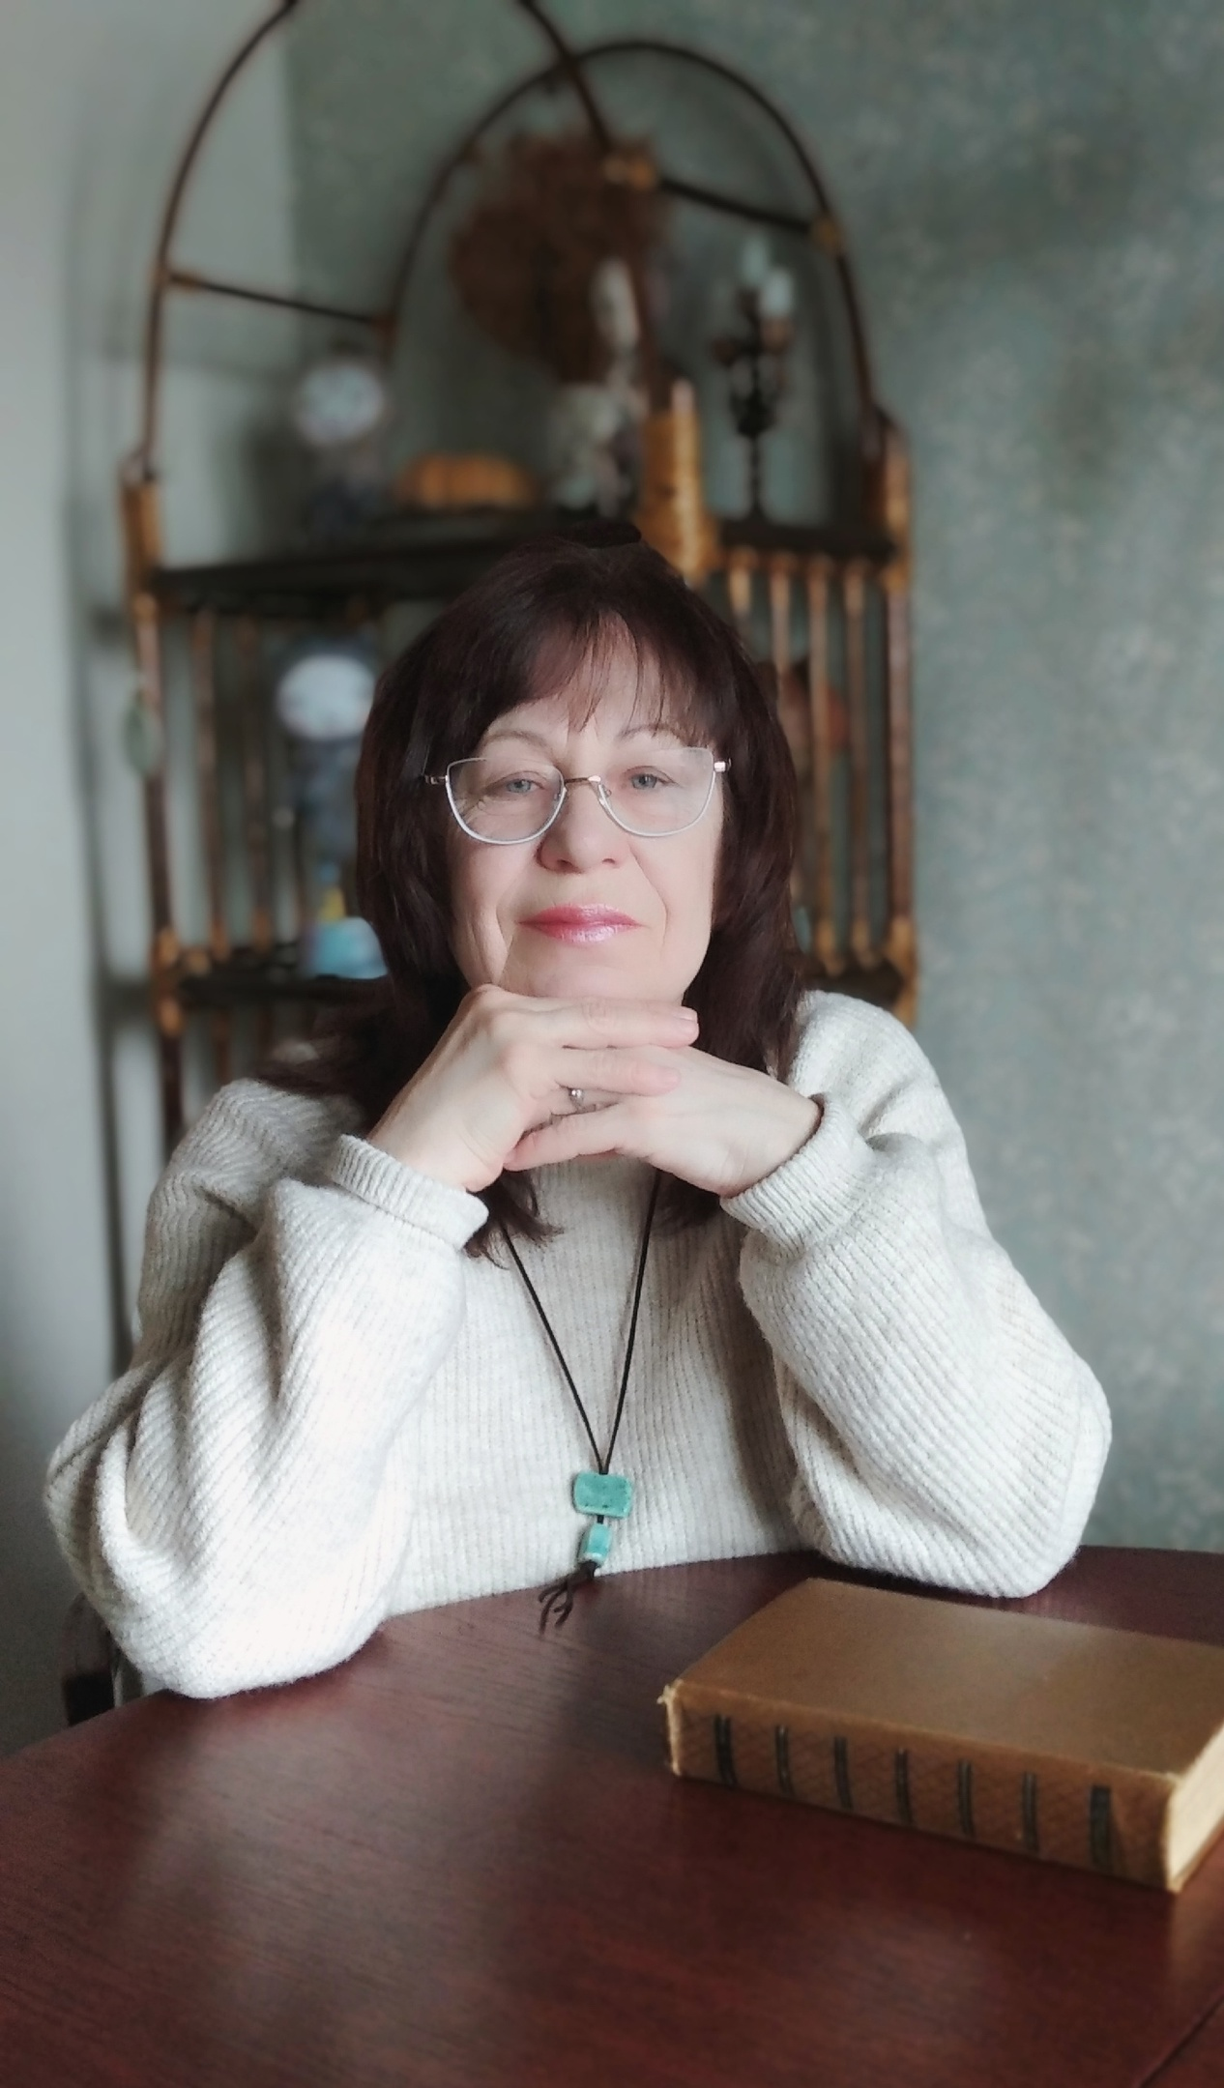
Признание Пушкину
Уж 200 лет тебе, а ты всё молод.
Завидую тебе я, чёрт возьми.
Я знаю ты сказал бы мне: -ну, вот, мол...
Чего завидовать? Пиши стихи!

Легко сказать, но как с тобой сравниться?
И я пишу, бумагою шурша,
В надежде , что вот так же могут слиться
В стихах и мысль, и рифма, и душа.

Но где уж там! Твои стихотворенья
Читаю я и понимаю вновь,
Сколь высоки вершины вдохновенья,
Где жизнь , и слёзы , и любовь...

Эти и другие стихотворения автора удивительно сентиментальны, наполнены грустью и неприкрытой искренностью, восхищением и гордостью. Она умеет выразить простыми словами любовь и разлуку, боль и счастье.

